Роль художественной литературы

в речевом развитии детей

Прекрасна речь, когда она как ручеёк
Бежит среди камней - чиста, нетороплива,
И ты готов внимать ее поток, и восклицать:
«О, как же ты красива!».

Художественная литература сопровождает человека с первых лет его жизни.
Общеизвестно воздействие художественной литературы на умственное и эстетическое развитие ребёнка. Огромную роль играет художественная литература в речевом развитии детей. Детская книга рассматривается как средство умственного, нравственного и эстетического воспитания. Произведения литературы способствуют развитию речи, дают образцы русского литературного языка.
Художественная литература является важным источником и средством развития всех сторон речи детей. Разнообразные жанры литературы и фольклорных произведений закладывают основу для формирования любви к родному языку, его точности и выразительности, меткости и образности. Развитие образной речи ребенка осуществляется в единстве с развитием сторон речи: фонематической, лексической, грамматической. Речь становится образной и живой, если у ребенка воспитывается интерес к языковому богатству, развивается умение использовать в своей речи самые разнообразные выразительные средства.
Мир чтения помогает взрослому насытить детское воображение, подаёт пример творчества и творческого отношения к реальному миру. Книга рассказывает о самом главном, самом красивом, делает восприимчивее и отзывчивее детскую душу, поэтому дети не могут ее не любить, они всегда рады встречи с ней. Желание слушать полюбившееся произведение ещё и ещё раз способствует воспитанию у ребёнка интереса и любви к художественной литературе.

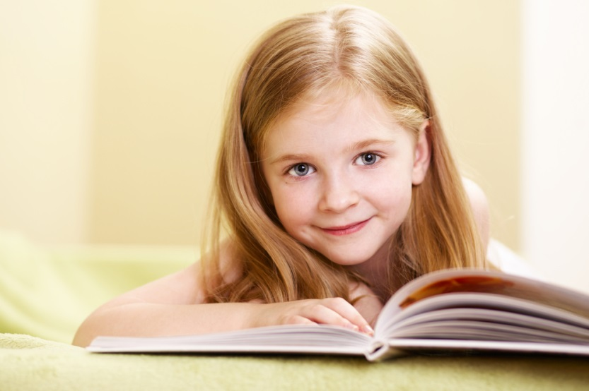
«Книга – это открытие мира». Книга как одно из самых доступных средств массовой коммуникации служит источником разнообразной интеллектуальной и эстетической информации и каналом передачи её ребёнку, помогает выбрать определённое оценочное, эмоциональное, практически – действенное отношение ребёнка к окружающему миру
Читая авторов,
которые хорошо пишут,
привыкают хорошо говорить».
(Вольтер)

Речевое развитие дошкольника включает: владение речью как средством общения и культуры; обогащение активного словаря; развитие связной, грамматически правильной диалогической и монологической речи; развитие речевого творчества; развитие звуковой и интонационной культуры речи, фонематического слуха; знакомство с книжной культурой, детской литературой, понимание на слух текстов различных жанров детской литературы; формирование звуковой аналитико-синтетической активности как предпосылки обучения грамоте.
Книга всегда была и остается основным источником формирования правильной развитой речи. Чтение обогащает не только интеллект, словарный состав, но и заставляет думать, осмыслять, формирует образы, позволяет фантазировать, развивает личность многосторонне и гармонично. Это должны осознавать, в первую очередь, взрослые, родители и педагоги, которые занимаются воспитанием ребенка, и привить ему любовь к художественной литературе.
Современный ребенок мало времени проводит в обществе взрослых (все больше за компьютером или у телевизора), редко слышит рассказы и сказки из уст родителей. Поэтому закономерны те проблемы, с которыми сталкиваются родители и воспитатели, ставя задачу развития речи дошкольника с младшего возраста. Многих трудностей можно избежать, если систематически заниматься речевым развитием дошкольников с раннего возраста.
Используя определенные формы работы с художественной литературой, воспитатель становится активным участником процесса речевого развития дошкольника.
Художественная литература является важным источником и средством развития всех сторон речи детей. Разнообразные жанры литературы и фольклорных произведений закладывают основу для формирования любви к родному языку, его точности и выразительности, меткости и образности
По словам В.А. Сухомлинского «Чтение книг — тропинка, по которой умелый умный, думающий воспитатель находит путь к сердцу ребенка». Но, что очень важно, читая ребенку книгу, ведя его по этой тропинке, мы способствуем развитию его устной речи.
Из каких же компонентов складывается устная речь:
Воспитание звуковой культуры речи
Формирование грамматического строя речи
Формирование лексического строя речи (словаря)
Развитие связной речи
Звуковая культура речи
Овладение звуковой стороной языка включает два взаимосвязанных процесса: формирование у ребенка восприятие звукового языка ,т.е. формирование фонематического слуха и формирование произношения звуков речи.

Чтение детям книг служит одним из условий развития слуха, а на этой основе — усвоения языка.
Большими помощниками в этом являются малые литературные формы – скороговорки, чистоговорки, загадки, потешки, стихи. Они помогают в работе над дикцией, темпом, громкостью речи, развитием голосового аппарата, совершенствуют артикуляцию.
В них без особого назидания даются нормы поведения, которые ребенок осваивает под влиянием собственных положительных эмоций:
«Ай, лады, лады, лады,
Не боимся мы воды,
Чисто умываемся,
Детям улыбаемся».(потешка)

Дед Данила делил дыню –
Дольку Диме, дольку Дине
(скороговорки)

Шел гуськом гусак с гусаком.
Смотрит свысока гусак на гусака.
Ой, выщиплет бока гусак у гусака.
( чистоговорки)
Научившись слушать чужую речь, ребенок получает способность запоминать ее содержание и форму, усваивать нормы литературной речи.
Очень важно произносить данные формы так, что бы дети почувствовали звучность, музыкальность, ритмичность, образность выражений. Чистоговорки, скороговорки, потешки наверное и придуманы народом, чтобы дети и взрослые правильно и четко произносили все звуки родного языка.
«Говорите не столько уху, сколько глазу»,— советовал К. С. Станиславский. - в дошкольном детстве необходима особенная выразительность речи взрослого при изложении литературного материала.
Формирование грамматического строя речи
Это морфология – изменение слов по временам, числам, родам, лицам.
Словообразование.
Синтаксис – построение различных предложений.
Давайте с вами заглянем в известную русскую народную сказку «Заяц – хваста».
Она небольшая, но читая ее детям, мы показываем все богатство грамматического строя речи:

образование существительные множественного числа именительного и родительного падежей.
заяц- зайцы-зайцев;
образование существительные с увеличительным значением при помощи суффикса -ищ-
не усы, а усищи,
не лапы, а лапищи,
не зубы, а зубищи;
наличие простых и сложных предложений: «заяц испугался», «тетка ворона пошла хвастуна разыскивать и нашла его под корягой». И, самое главное, что обсуждение героев этой сказки, их действий, заставит детей выразить все разнообразие грамматики. Ведь сказка очень «сочная» и хороша для обсуждения с детьми. О таких героях, как ворона и заяц хочется сказать много, привлекая разнообразие слов и предложений, вкладывая в них смысловой оттенок. Такими сказками богата наша литература. Главное знакомить с ними детей!
Формирование лексического строя речи (словаря)
Это обогащение словаря детей, активизация его, уточнение значений слов, а также содержательную сторону слова.
Словарный запас бывает пассивным и активным.
Пассивный словарь - это те слова, которые ребенок понимает.
Aктивный словарь - это слова, которые ребенок говорит.
Активный богатый словарный запас свидетельствует об уровне интеллектуального развития человека.
Читая детям художественную литературу, мы знакомим ребят с совершенно новыми для них, не обычными в жизненном общении словами.
В данном случае педагог полностью берет объяснение слов на себя, помогая детям обогатить их речь. Для этого служат сказки, стихи, рассказы. Они необыкновенно богаты фразеологическими оборотами, образными выражениями разговорной речи. Например, «конь вороной», «мороз трескучий», «стрелец-молодец», «видимо-невидимо», «мастер на все руки» и многие другие характеризующие поведение людей и явления природы. Ребёнок, постоянно слыша в тексте сказки подобные выражения, делает их достоянием собственной речи.
Но, есть другие литературные формы, которые заставляют ребенка увидеть вторичные значения слов, сформировать самостоятельно представления о переносном значении слова, его многозначность. Это загадки!
Загадка – игра в узнавание, отгадывание, разоблачение того, что спрятано и скрыто .И загадка любима и интересна ребенку. Играя в загадки, ребенок как бы сдает экзамен на знание и сообразительность, хорошо ли он познакомился с окружающим миром? Знает ли он признаки, качества, свойства предметов и явлений?

Загадка, по словам К. Д. Ушинского, «доставляет уму ребенка полезное упражнение». Отгадывание загадок требует внимательного наблюдения за предметами и явлениями, окружающих человека.
Ребенку значительно труднее отгадать метаморфическую загадку, чем описательную. Это объясняется трудным пониманием образного строя языка загадки. Поэтому надо учить ребенка воспринимать образное содержание загадок, объяснять их.
Например, помимо основного значения глагола идти («передвигаться»), ребёнок осознаёт и другие: действует механизм, «Идут круглые сутки, не стоят ни минутки, а всё на одном месте» («идут часы»);«Посмотри в окошко: идёт длинный Антошка» (идёт дождь).
Или, загадывая загадку детям – «Дедушка без топора мост мостит». Дети отгадывают – «Мороз». Спрашиваю, а как вы догадались, что это мороз? Какой мост он мостит? Почему так говорится? Затем загадываю еще одну загадку о морозе и прошу обратить внимание на то, какими словами о нем говорится:
Ночью стекольщик во двор заходил,
Каждую лужицу льдом застеклил.
Утром над городом солнце взошло,
Мигом растаяло это стекло.
Ночью стекольщик снова придет,
Глянет на лужи, руками всплеснет,
Палкой кому-то во тьме пригрозит,
Каждую лужицу вновь застеклит.
Какая загадка больше понравилась и почему? С детьми подбираются определения к слову «мороз», вспоминаем другие загадки на эту тему. Позже, когда дети понимают жанровые особенности загадок, можно предложить им самим придумать загадки о предметах и явлениях используя
схемы, мнемотаблицы , алгоритмы.
Развитие связной речи
Нам бы очень хотелось, чтобы каждый ребенок умел содержательно, грамотно, правильно, связно и последовательно излагать свои мысли.
Говоря о работе над связной речью и о художественной литературе, мы, прежде всего, обращаемся к сказкам, стихотворениям, рассказам. Мы опираемся на них в пересказах, описаниях, разучивании стихов, в драматизациях, в придумывании концовок (сказки, рассказа).

При пересказе сказок, рассказов детям необходимо отвечать на вопросы, связанные с содержанием, взаимоотношением героев, обращать внимание на то, какими словами автор характеризует и самих героев и их поступки.
Правильно поставленный вопрос заставляет ребенка думать, размышлять, приходить к правильным выводам и в то же время замечать и чувствовать художественную форму произведения.

Так, в результате обучения элементарному анализу особенностей художественного текста совершенствуется речь (словарный запас, связность, грамматическая правильность, звуковая культура, образность),
она при этом обогащается запомнившимися ему словами и выражениями.
Чтение литературных произведений доводит до сознания детей неисчерпаемое богатство русского языка, способствует тому, что они начинают пользоваться этим богатством в самостоятельной деятельности — словесном творчестве.
Говоря о связной речи, мы не можем не сказать о заучивании стихотворений.
При заучивании стихотворений мы выделяем ритмичность, музыкальность, напевность стихотворений, развивая у детей, способность замечать красоту и богатство русского языка , обращаем внимание детей на содержание, учим выразительному чтению, находя правильные интонации, верно расставляя логические ударения, соблюдая паузы, управляя своим голосом (повышая или понижая его в нужных местах).
Талантливо написанное стихотворение силой красоты своего слога, поможет ребенку увидеть и создать образ, например «Белая береза» С. Есенина.
Белая береза под моим окном
Принакрылась снегом, точно серебром.
На пушистых ветках снежною каймой
Распустились кисти белой бахромой.
И стоит береза в сонной тишине,
И горят снежинки в золотом огне.
А заря, лениво обходя кругом,
Обсыпает ветки новым серебром.
На занятии по рисованию любой ребёнок вот такой увидит зимнюю березу.
Стихи учат детей вслушиваться в слова и звуки – развивается фонетический слух, это нужно для подготовки к чтению и письму, это образец грамматической и лексической речи.
Ничто так не развивает устную речь , как театральная деятельность детей, Она влияет на степень усвоения языка, выразительность детской речи.

Богатый материал для художественно-речевой деятельности дает художественная литература. Дети разыгрывают знакомые им потешки, стихи, сказки, используя элементы костюмов и с помощью театров разных видов.
Знакомство детей с художественной литературой даёт лучшие результаты, если объединены усилия воспитателей и родителей. Если ребенок растет и развивается в обстановке, где беседы, слушание, чтение являются нормой повседневной жизни, он будет проявлять любознательность, интерес к разнообразной и содержательной информации.
Таким образом, для обогащения и совершенствования детской речи необходимо создать благоприятную речевую среду и осуществлять целенаправленное формирование конкретных речевых умений, обогащать жизненный литературный опыт детей.
Помните, что чтение для дошкольника – это, прежде всего, общение.
Беседуйте с ребенком!
